令和６年度名古屋観光ブランド協会推奨品審査会受賞商品
名古屋市 市長賞  品名：八樂（やらく）（１０袋入）  金額：1,296円  社名：㈱坂角総本舖  住所：愛知県東海市荒尾町甚造15-1  ＴＥＬ：052-932-7560(報道関係者問合せ先)  ※一般問合せ先0120-758-104 |  | 名古屋観光コンベンションビューロー理事長賞  品名：なごにゃん（８個入）  金額：1,030円  社名：敷島製パン㈱  住所：愛知県名古屋市東区白壁五丁目3番地  ＴＥＬ：パスコお客さま相談室  0120-084-835  【受付時間】月～金 9：00～17：00
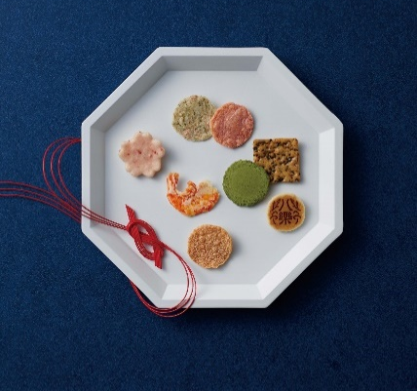 |  | 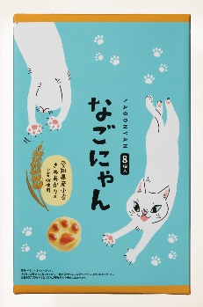  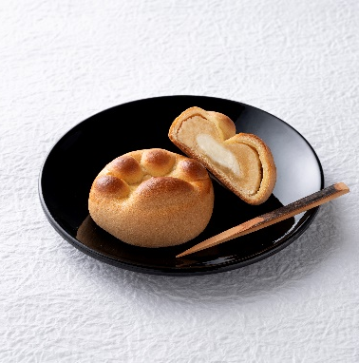
名古屋観光ブランド協会会長賞  品名：さんわの手羽煮  黒胡椒３本袋  金額：590円  社名：㈱さんわコーポレーション  住所：愛知県海部郡大治町西篠附田106-3  ＴＥＬ：052-444-0281 | 名古屋観光ブランド協会会長賞  品名：守口漬生ふりかけ  （３個入）  金額：540円  社名：㈱大和屋守口漬総本家  住所：名古屋市中区栄三丁目15番1号  ＴＥＬ：052- 251-0431 |  | 名古屋観光ブランド協会会長賞  品名：豆柴金鯱ぬいぐるみ  金額：1,980円  社名：呉竹商事㈱  住所：名古屋市昭和区田面町  一丁目57番地  ＴＥＬ: 052-764-1761
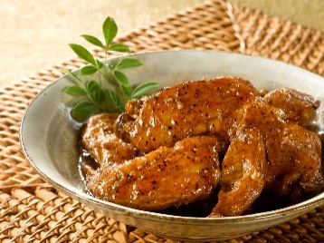  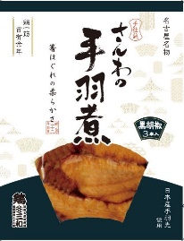 | 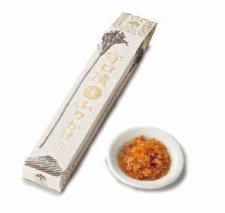  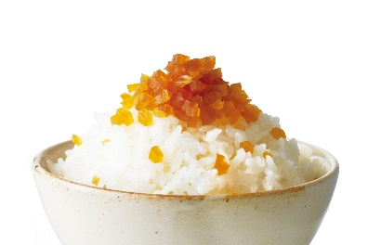 |  | 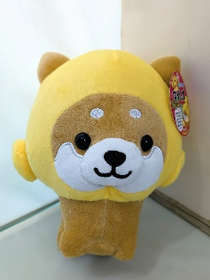  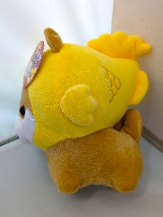
(参考)名古屋観光ブランド協会について
市内土産品の保存並びにその改善向上を図り、名古屋の土産品業界の発展に寄与することを目的とし、昭和２６年に名古屋市観光土産品協会として設立。平成１９年４月より名古屋観光ブランド協会と改称し、土産品だけではなく「名古屋めし」を含む観光名産品として業界の発展に努めています。
（本審査会は、平成２０年より実施し、※今回１５回目 令和２年はコロナの影響で中止）

